附件3

清镇市广大实验学校导航图
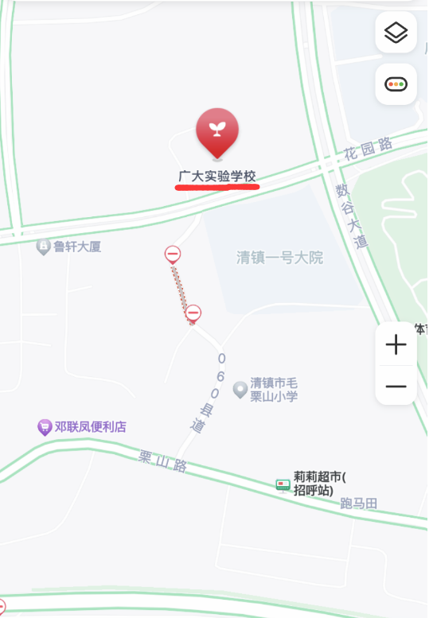
（地址：清镇市花园路与数谷大道交汇处）

